**Final Technical Documentation**

**for**

**Etnic**

Ref: APIEtnicExtract

**Author :** Mehdi Singer

**Reviewed by:** David Van Mechelen

**Contact details:**

Bert Vanaken

[Bert.vanaken@focus-cs.be](mailto:Bert.vanaken@focus-cs.be)

+32 486 55 16 82

**Version:** Final

|  |  |  |  |
| --- | --- | --- | --- |
|  |  |  |  |
| Date | Version | Rédacteur | Commentaires |
| 2019/03/22 | 1.0 | Mehdi Singer |  |
|  |  |  |  |
|  |  |  |  |

# Positionnement dans l’infrastructure IT

L’interface APIEtnicExtract comprend une seule interface comprenant:

* Un fichier APIEtnicExtract.jar
* Un dossier lib, comprenant les .jar nécessaires au bon fonctionnement de l’API ainsi que wget.exe pour la mise à jour automatique des librairies.
* Un exemple de fichier de log que produira l’interface.
* Un dossier config, comprenant un fichier application.properties qui est le fichier de paramétrage de l’API.
* Un fichier .bat, pour exécuter l’interface sous Windows
* Un fichier .sh pour exécuter l’interface sous Linux/Unix

**Important**

* Dans le fichier application.properties il faut remplir les paramètres de connexion du client ainsi que le chemin vers le répertoire devant recevoir les fichiers CSV générés.

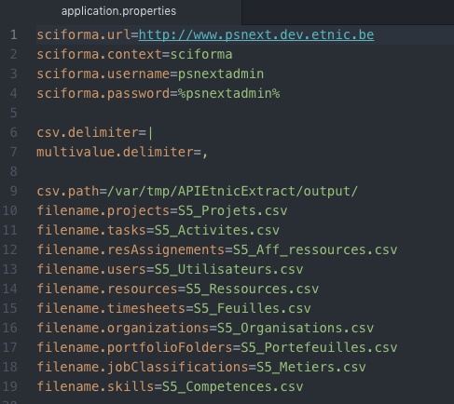

* Dans le fichier sh ou bat il faut adapter le BATCH_PATH et SCIFORMA_URL

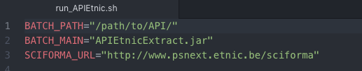

A chaque déploiement d’une nouvelle version de Sciforma, il faut mettre à jour les 3 jar de l’API se trouvant dans le dossier lib. Pour ce faire il faut les télécharger :

<http://host/context/PSClient.jar>

<http://host/context/PSClient_en.jar>

<http://host/context/utilities.jar>

Avec le .bat et .sh proposé, la mise à jour se fera automatiquement, le script vérifiant les mises à jour à chaque démarrage.

# Sécurité, traçabilité et qualité

L’API requiert un utilisateur ayant les droits d’accès nécessaires pour la lecture et l’écriture de projet.

Un fichier de log journalier est créé, il se trouve dans le dossier APIEtnic.

# Réalisation

Application développée en java avec les libraires :

* Spring
* Tinylog
* API Sciforma